**Курс: Разработка Web-приложений на Python,**

**с применением фреймворка Django**

**Дисциплина: Разработка веб-страниц на языке разметки HTML5 с использованием каскадных таблиц стилей CSS3**

**Домашнее задание №1: Введение в Web-технологии. Структура HTML. Форматирование текста при помощи HTML**

Установить Visual Studio Code. Создать html файл с помощью VSCode.

<https://code.visualstudio.com/>

**Задание 1**

Ниже указан список, который нужно в точности отобразить на сайте. Сделать текст жирным, курсивным и добавить ссылки.

**Список литературы**

|  |
| --- |
| Книги для HTML-кодеров и веб-мастеров:   1. **Билл Кеннеди, Чак Муссиано** - "*HTML и XHTML*. Подробное руководство ([HTML & HXTML. The Definitive Guide](https://www.oreilly.com/library/view/html-xhtml/0596527322/))" 2. **Эрик Мейер** - "CSS-каскадные таблицы стилей. Подробное руководство ([Cascading Style Sheets: The Definitive Guide](https://www.amazon.com/CSS-Definitive-Guide-Eric-Meyer/dp/0596527330))" 3. **К. Шмитт** - "*CSS. Рецепты программирования (*[*CSS: Cookbook*](https://www.amazon.com/CSS-Cookbook-3rd-Animal-Guide/dp/059615593X)*)*" 4. **Б. Хеник** - "HTML и CSS. Путь к совершенству ([HTML и CSS: The Good Parts](https://www.amazon.com/HTML-CSS-Better-Websites-Animal/dp/0596157606))" |

**Задание 2**

Реализовать html-страницу с определением слова tag.

При выполнении задания вам понадобится использовать и список определений (dl, dt, dd) и простой список (ol, li).

Страницу стилизовать так, как показано на изображении ниже:

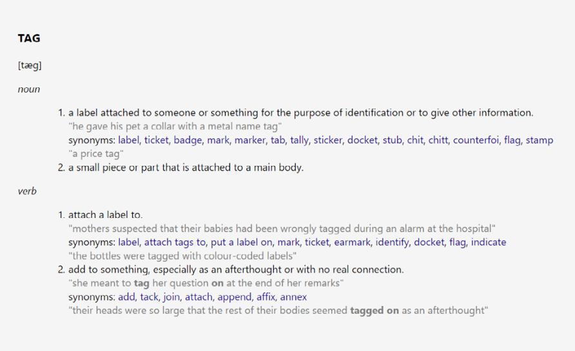

*Текст находится в папке.*

После выполнение задание отправить в Mystat.

Используйте все знание полученные на уроке. Удачи!